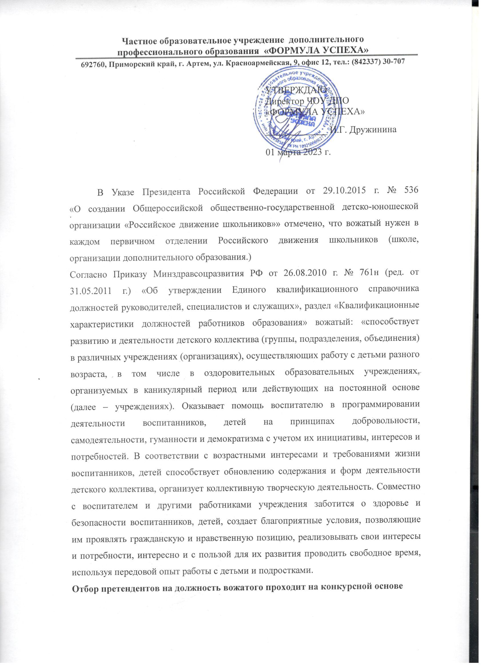

Конкурсный набор участников объявляют организаторы лагеря не менее, чем за два месяца до начала открытия лагеря. Претенденты оцениваются комиссией из педагогов-организаторов.
Критерии отбора вожатых:
- Вожатый должен обладать следующими личными качествами: инициативность, коммуникабельность, артистичность, находчивость, отзывчивость, исполнительность, лидерские качества.
- Обязательно посещение встреч вожатых с организаторами нашего лагеря, пропуски без уважительной причины не допустимы.
- Выполнение заданий, данных организаторами.
- Каждый вожатый должен знать минимум семь-десять игр каждого типа:
- На знакомство, чтобы дети и вожатые лучше запомнили имена друг друга;
- На командный дух, чтобы превратить 20 незнакомых детей в сплоченную команду;
- Игры-минутки, чтобы дети не скучали, когда ждут мероприятие или ту самую девочку, что еще не заправила кровать;
- Игры с залом во время мероприятий, чтобы дети активно участвовали;
- Игры на выявление лидеров — так вожатому легче решить, как распределить обязанности в отряде;
- Вожатый должны уметь:
- Разрабатывать коллективные творческие дела, массовые мероприятия, сценарные планы, игровые программы.
- Оформлять отрядные уголки и мероприятия (изготовление газет, призов, дипломов…).
- Вожатый должен обладать следующими умениями:
- организация взаимодействия с руководством лагеря, с вожатыми, с напарниками;
- навыки публичного выступления.
Соответствие критериям определяется жюри из педагогов-организаторов с помощью следующих методов:
• Наблюдение.
• Анкетирование.
• Беседа.
• Ведение учета посещения.

